Цены на изделия из оргстекла.

1. Меню-холдер
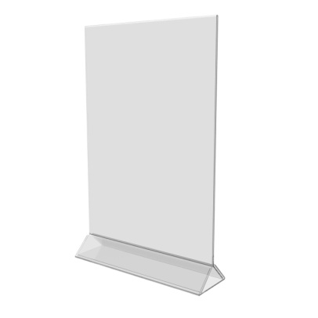 | Вид:  Материал:  Цвет:  Формат:  Цена:  Формат:  Цена: | Настольный  Акрил  Прозрачный  А4 (297х210 мм)  250,00  А5 (210х150 мм)  170,00

2. Меню-холдер с цветным основанием (цвет на выбор)
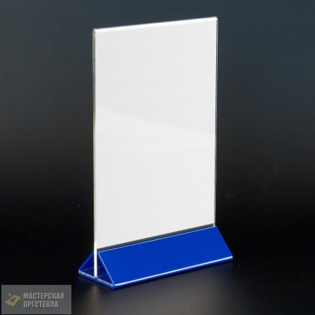 | Вид:  Материал:  Цвет:  Формат:  Цена:  Формат:  Цена: | Настольный  Акрил  Прозрачный  А4 (297х210 мм)  300,00  А5 (210х150 мм)  190,00

3. Подставка под визитки (цвет на выбор)
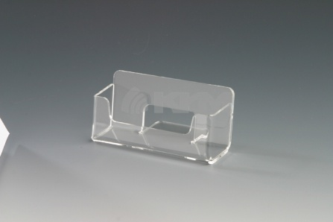 | Вид:  Материал:  Цвет:  Формат:  Цена: | Настольный  Акрил  Прозрачный  30х100х40  130,00

Заказы по индивидуальному макету рассчитываются отдельно.

Цены на изделия из оргстекла.

- Меню-холдер
А4 – 250,00 р.
А5 – 170,00 р.

- Меню-холдер с цветным основанием
А4 – 300,00 р.
А5 – 190,00 р.

- Подставка под визитки
130,00 р.

Внимание цены указаны ориентировочные. Окончательную цену узнавайте пожалуйста у наших менеджеров.

Расчет стоимости изделий для листовых материалов:
- Вычислить площадь изделия.
- Расчитать стоимость использованных материалов (см. цену в табл.)
- Расчитать стоимость резки (в программе CorelDraw)*
- Термогибка изделия*
- Услуги дизайнера – 1000 руб. за час (от сложности)
- Стоимость печати – 1000 руб. за 1 кв.м.
ИТОГО:

*Для расчетов без использования калькулятора расчета лазерной резки

п.3 *Цены на лазерную резку (руб. за пог. м)
1 | Листовой материал | 2 мм | 40,00
2 |  | 3 мм | 50,00
3 |  | 4 мм | 60,00
4 |  | 5 мм | 70,00
5 |  | 6 мм | 80,00

Внимание!
В зависимости от вида резки накладывается определенный коэффициент сложности:
№ п/п | Вид резки | Коэффициент сложности | Комментарии
1 | Простой рез | 1 | Резка материала выполняется по ПРЯМОЙ
2 | Сложный рез | 1,2 | Резка материала выполняется по сложному рисунку
3 | Рез повышенной сложности | 1,5-1,8 | Очень сложная геометрическая фигура раскроя
4 | Срочный заказ | 2
Цена услуги реза рассчитывается по формуле: С*К, где
С - это общая стоимость реза,
К - коэффициент сложности реза.

п.4 Гибка материалов
Толщина мат-ла | Длина до 0,5 м | Длина свыше 0,5 м | Длина свыше 1 м
2-3 мм | 15 р/гиб | 20 р/гиб | 30 р/гиб
4 мм | 30 р/гиб | 35 р/гиб | 40 р/гиб
5 мм | 35 р/гиб | 40 р/гиб | 45 р/гиб
Количество гибов |  | Коэффициент
более 10 |  | 3

Основные параметры
планшетного плоттера Mimaki и лазерного гравера.

- MIMAKI JFX200-2513
Максимальная зона печати - 2,5х1,3 м
Возможность печати – CMYK+белый+лак
Разрешение – до 1200х1200 dpi
Скорость печати:
- до 24 кв.м/ч в конфигурации CMYK
- до 12,5 кв.м/час в конфигурации CMYK+Белый+Лак
Листовой материал:
- ПВХ-пластик,
- акрил,
- поликарбонат,
- стекло,
- керамическая плитка,
- алюминий,
- металл,
- полиэстер,
- дерево,
- камень.
Максимальная толщина используемого материала - 50 мм

- Лазерный станок HX-1290SE
Рабочая поверхность – 1,20х0,9 м
Глубина резки (акрил) – до 25 мм
Максимальная толщина материала – 280 мм
Мин. размер гравирования букв – кириллица: 1,5х1,5 мм

- Термогибочный станок
Максимальная длина сгиба – 1,20 м

Внимание цены указаны ориентировочные. Окончательную цену узнавайте пожалуйста у наших менеджеров.

